

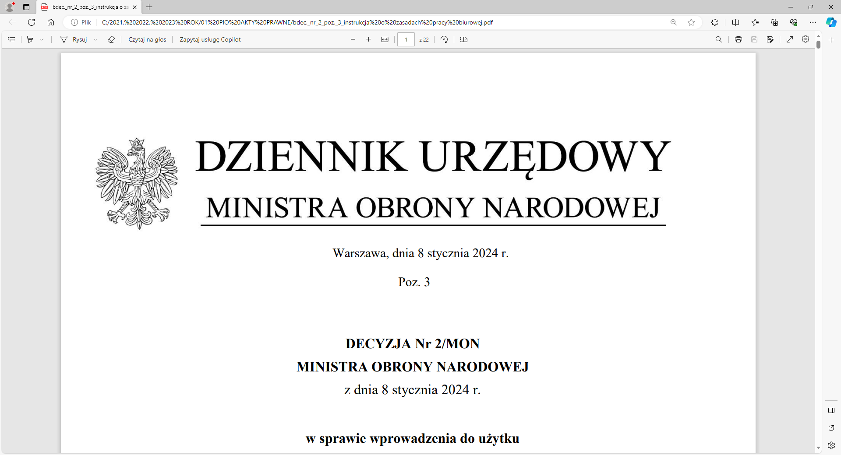

**4 Regionalna Baza Logistyczna**

*im. gen. broni Tadeusza Jordan-Rozwadowskiego*

**Szef Wydziału Transportu**

**i Ruchu Wojsk i HNS**

**ppłk Piotr Pieróg**

T:2612 (B5)

Wrocław**,** dnia 03.01.2025 r.

**UCZESTNICY POSTĘPOWANIA NR HNS/SZAC/12/DP/2024**

Platforma zakupowa Zamawiającego

**dotyczy:** przedłużenia terminu składania ofert w postępowaniu **o charakterze szacowania wartości zamówienia o nazwie** „Naprawa i obsługa sprzętu przeładunkowego i zabezpieczenia ruchu wojsk”.

Numer postępowania: HNS/SZAC/12/DP/2024.

**PRZEDŁUŻENIE TERMINU SKŁADANIA OFERT**

Zamawiający - 4 Regionalna Baza Logistyczna z siedzibą we Wrocławiu informuje,   
że **przedłuża termin składania ofert** w celu oszacowania wartości zamówienia   
**o nazwie** „Naprawa i obsługa sprzętu przeładunkowego i zabezpieczenia ruchu wojsk”do dnia: **08.01.2025 r. do godziny 14:00.**

Z poważaniem

/-/ **płk Piotr Pieróg**

Wykonano w 2 egz.

Egz. nr 1 – ad acta

Egz. nr 2 – strona www

Dorota Pająk

tel. 261 651 353

e-mail: d.pajak@ron.mil.pl